Прокуратура
Ленинского района
г. Саранска Республики Мордовия

Последствия употребления наркотических средств
Проблемы наркомании, которые мы всегда связывали со странами Запада, как-то «неожиданно» стали злободневными и для нас. Слова «наркомания» и «токсикомания» в наши дни широко употребляются не только в медицинской литературе, но они вошли в лексикон юристов, социологов и журналистов, прочно заняли страницы газет и журналов, звучат по радио и ТВ. Сегодня страдающих наркозависимостью можно встретить воочию и без особого труда.
Зависимость от наркотиков объясняется тем, что они вовлекаются в сложные химические и биохимические обмены, происходящие в организме, становятся их необходимым фактором. Если наркотик отнять, возникает «синдром абстиненции»: появляется учащенное сердцебиение, обильное слюнотечение, потливость, спазмы желудка, кишечника, судороги, рвота.
Начинается бессонница, развивается чувство тревоги, страха, «накатывают» приступы психомоторного возбуждения, которые заканчиваются состоянием полного изнеможения. Муки абстиненции вынуждают наркомана заблаговременно и постоянно обеспечивать себя необходимой дозой отравы. Талантливая певица, любимица Франции, Эдит Пиаф, многие годы страдавшая наркоманией, в книге «Моя жизнь» рассказывает о трагической зависимости от наркотического яда. Нередко прямо на сцене, при первых признаках абстиненции, ей приходилось вонзать иглу шприца с морфием в жаждущее тело наркотика, чтобы не упасть на глазах публики. Наркотик, привлекающий человека тем, что сулит ему наслаждения, в последующем удерживает его в своих цепях страданием. Доза, способная вывести из состояния абстиненции, со временем начинает нарастать.
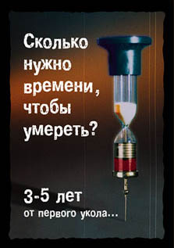Однако, для наркоманов нарастание дозы заканчивается плачевно: пройдя начальную стадию приятной эйфории, они впадают в неотвратимое состояние почти непрекращающейся абстиненции. Они изнурены, не способны к действиям. Их воля полностью парализована. По сути, у них нарушены все функции мозга. Страдают и другие системы организма. У молодых людей выпадают волосы, возникают неизлечимые болезненные изменения в печени, почках, сердце. Поражение нервной системы и внутренних органов накладывают отпечаток на внешний облик: землистое лицо наркомана напоминает маску, за которой разыгрывается трагедия - обессиленный и истощенный до предела, он как бы присутствует при своем собственном физическом и психическом уничтожении. Именно в этом периоде, «живые трупы» становятся, особенно опасны для общества: чтобы достать наркотик, они идут на любое преступление — от подделки рецепта до насилия и даже убийства.
Наиболее склоны к приему наркотиков лица эмоционально неустойчивые, слабовольные, с психопатическими чертами характера и дефектами воспитания, лишенные серьезных моральных устоев. Большинство приобщается к наркотикам, не зная страшных последствий на здоровье. Последствия же эти поистине катастрофические.
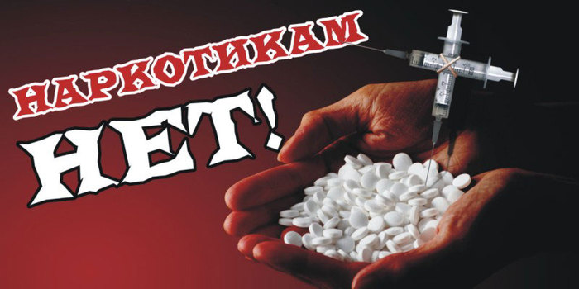
Прием наркотических средств может вызвать проявление скрытой предрасположенности человека к психическим заболеваниям. Например, нередки у наркоманов случаи психоза с галлюцинациями и бредом. Самое тяжелое психическое заболевание - шизофрения во много раз чаще встречается среди, тех, кто, совершенно не задумываясь о последствиях, протянул руку к наркотикам.
Для всех без исключения наркоманов существует опасность постепенно и незаметно для себя превратится в людей вялых, равнодушных, бездеятельных, потерявших интерес к жизни, к своему будущему. Исхудавшие, быстро утомляющиеся от малейших усилий, они выглядят гораздо старше своих лет, мучаются от постоянных головных болей. У них резко слабеет память, теряется способность доводить мысль до конца.
Вялость и спокойствие сменяются взрывами гнева, злобы, угрюмой подозрительности и жестокости. И главное, апатия, ослабленная память, трудность мышления - все это остается даже тогда, когда прекращается прием наркотиков. Трудно заранее предусмотреть, когда баловство прекращается в рабскую зависимость человека от наркотиков. Часто достаточно 2-3 приемов препарата, чтобы появилось непреодолимое влечение к повторным дозам наркотического яда. И довольно скоро приходит настоящая тяжелая расплата.
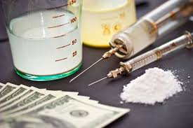
Чем моложе начинающий наркоман, тем губительнее действие наркотика на его организм. Хроническое отравление наркотиком резко замедляет рост, физическое и психическое развитие подростка. Нет такого органа или системы в человеческом организме, которые не разрушались бы от воздействия наркотика.
Влияет наркомания и на потомство. Даже непродолжительный прием наркотиков молодым человеком или девушкой в 100% случаев отражается на здоровье их будущих детей. Дети рождаются с различными формами слабоумия или страдающие эпилепсией, шизофренией и другими тяжелыми недугами. Нередко появляются и врожденные физические уродства. Дети еще в утробе матери становятся наркоманами.
Больные наркоманией не могут выполнять работу, требующую внимания или высокой квалификации, ограничена профессиональная годность этих лиц, от чего многим из них приходится отказаться от занятий любимым делом. Разрушив свое здоровье, наркоманы ведут асоциальный образ жизни, становятся балластом для общества. Вся их энергия переключается на добычу и прием наркотиков. Это - главная цель их жизни. Человек, впавший в зависимость от наркотиков, теряет способность самостоятельно отказаться от этого вещества. Только врачебное вмешательство в незапущенных случаях заболевания может изменить положение к лучшему. Предупредить болезнь значительно легче, чем ее лечить. Врачам - наркологам крайне редко приходится лечить старика наркомана, потому, что не только до старческого возраста, но даже до среднего возраста наркоманы не доживают. Продолжительность жизни людей, начавших прием наркотиков в молодые годы, редко превышает 30/35 лет. Связано это не только с истощением организма, но и с частыми попытками самоубийства, особенно в состоянии абстиненции. Причиной смерти наркомана может стать и передозировка наркотика, прием непомерно больших доз. Ведь больному наркоманией требуются все увеличивающиеся дозы препарата, чтобы снять явления психического и физического дискомфорта. Не получив вовремя препарат, больной предпринимает попытку к самоубийству. Получив препарат, и стремясь «наверстать упущенное», он сознательно увеличивает дозу, и в состоянии острого наркотического опьянения у него возникает бред и галлюцинации. Ему начинает казаться, что его преследуют, им овладевает сильный страх, заставляющий спасаться паническим бегством, что часто кончается трагически. Человек может выпрыгнуть в окно, бросится под машину, в пролет лестницы, пойти на преступление. У остальных смерть наступает на фоне слабоумия, нарастающего физического истощения, от паралича дыхательного центра или сердечно-сосудистой недостаточности, септических осложнений.
В результате употребления наркотиков часто необратимо снижается, угасает половая функция.
Что бы пресечь распространение этого страшного недуга, необходимо, прежде всего, не умалчивать о нем, ибо умалчивание, сокрытие, стремление приуменьшить его опасность не позволяет общественному организму выработать социальный иммунитет.

Сообщи, где торгуют смертью!!!

Номера телефонов прокуратуры Ленинского района г. Саранска РМ
8 (8342) 47-79-94, 47-28-29

